Министерство образования и молодежной политики Свердловской области

ГАПОУ СО «Екатеринбургский колледж транспортного строительства»

Отчёт по программе «Практическое занятие 13»

Выполнил: Корпушенко Карина Ришатовна

Группа: ПР-21

Преподаватель: Мирошниченко Г.В

2024

Задание 6: Костюм, SortedSet<T>

Входные данные:

string color-цвет костюма

string cloth-ткань костюма

string vid-вид костюма

string size-размер костюма

string pol-для кого костюм(женский или мужской)

Выходные данные:

Заполненная таблица и сообщения об ошибках

Литсинг программы:

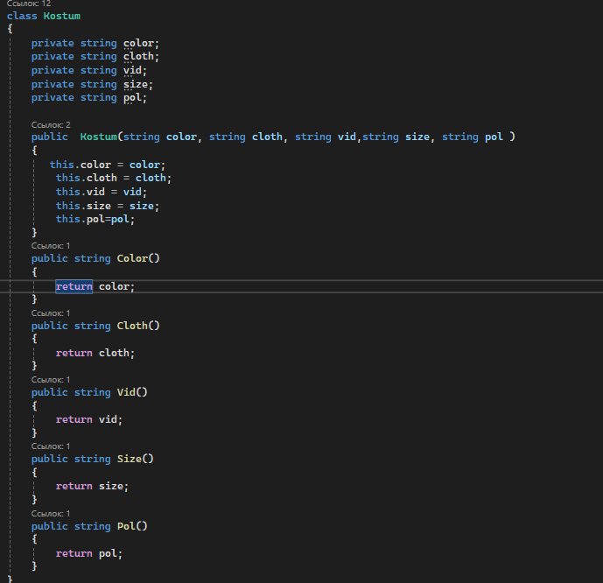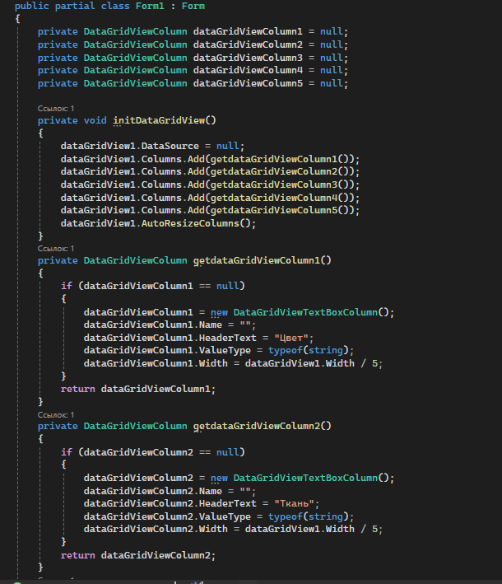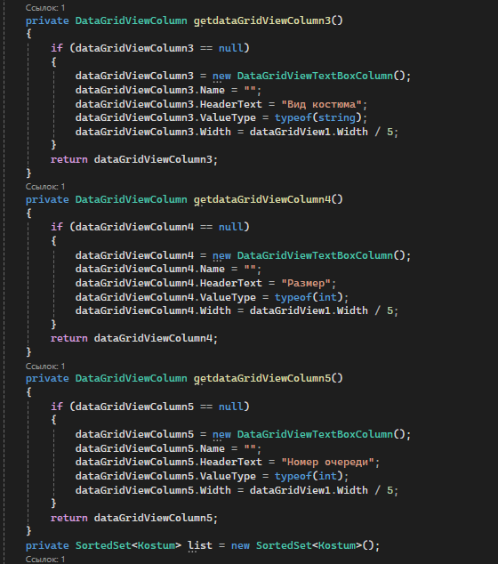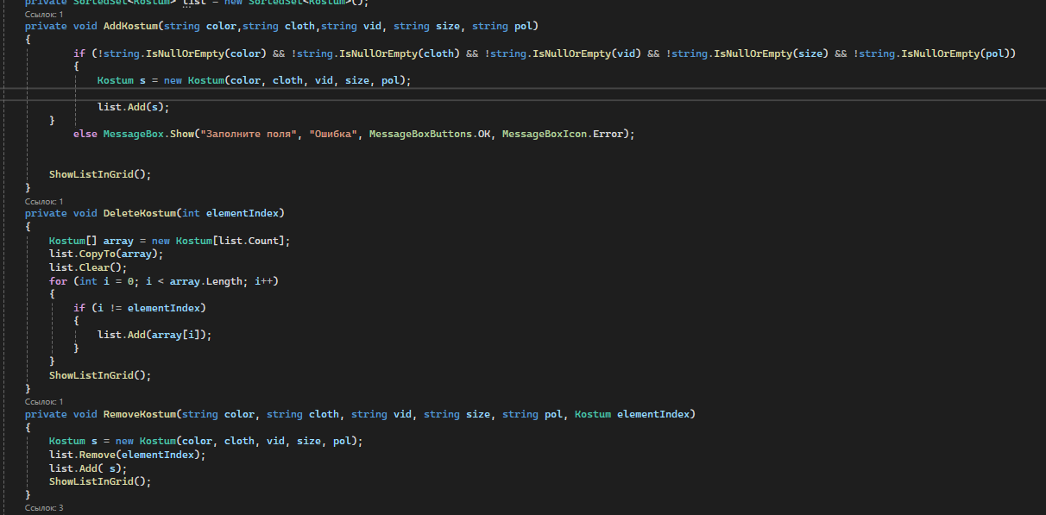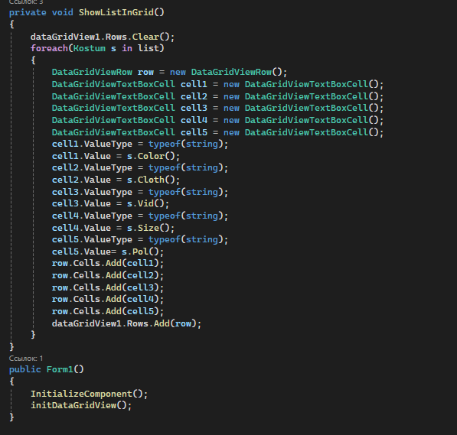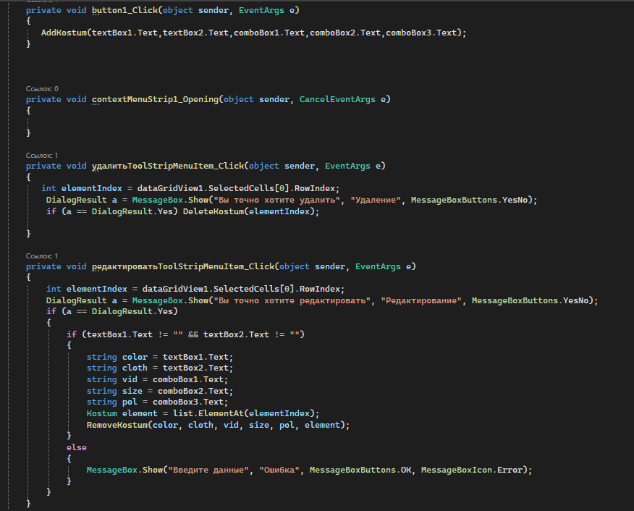

Скриншоты результата:

